[](http://www.facebook.com/miranda.svelvet.1)[](https://www.instagram.com/miranda_svelvet/)

**CATÁLOGO**



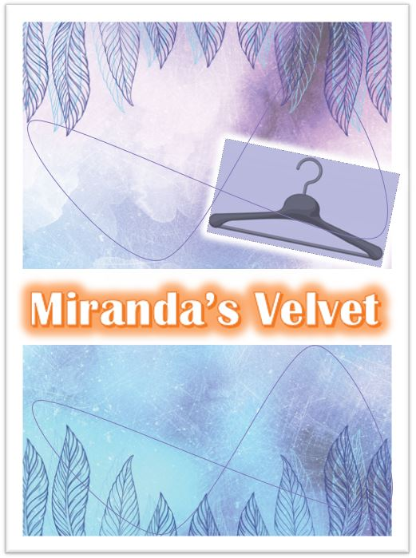

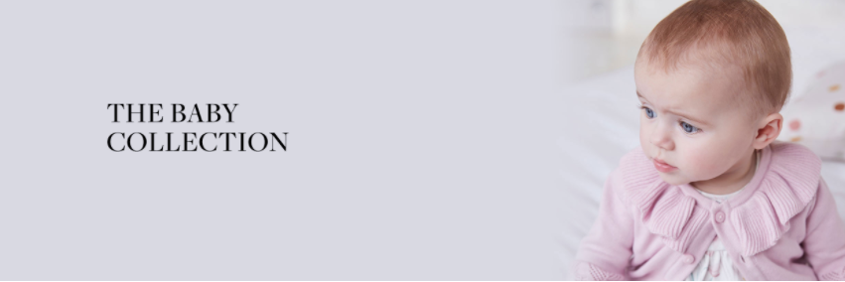

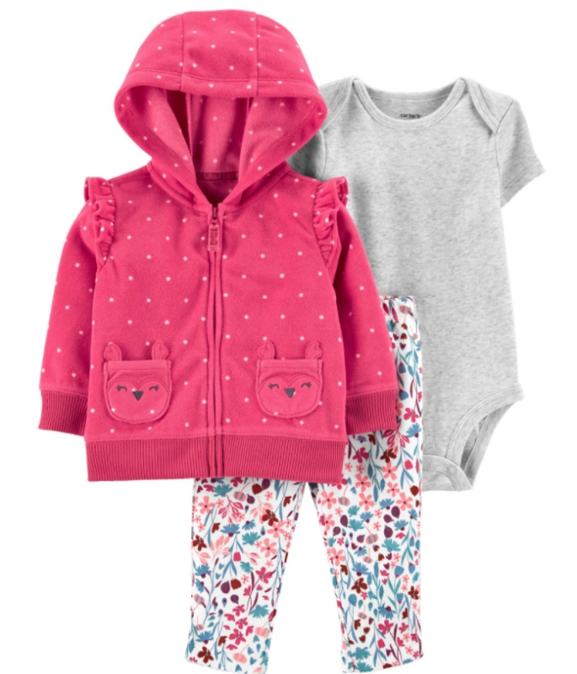

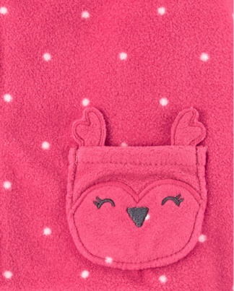



**SIZE**

**6 M**

**Características:**

* + Juego de 3 piezas
  + Diseño con cremallera frontal
  + Bolsillos delanteros
  + Ribete acanalado 2x2
  + Mangas cortas
  + Hombros superpuestos para facilitar la cabeza
  + 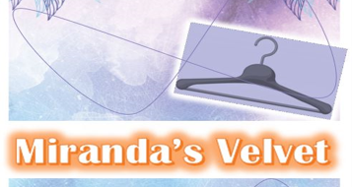Los broches fuertes se mantienen al día con el uso, se lavan, se repiten
  + Cintura elástica cubierta para un ajuste cómodo

**Cuidado de las telas:**

* + Chaqueta: microfibra 100% poliéster
  + Body y pantalón: canalé 100% algodón
  + Importado
  + Lavable en la lavadora

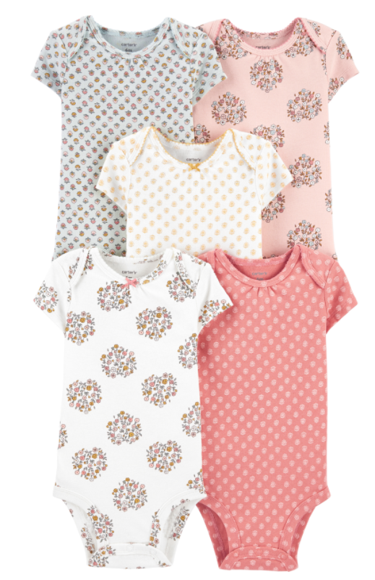

**SIZE**

**12 M**

**24 M**

**Características:**

* + Paquete de 5
  + Mangas cortas
  + Los broches fuertes se mantienen al día con el uso, se lavan, se repiten
  + Hombros superpuestos para facilitar la cabeza

**Cuidado de las telas:**

* + Canalé 100% algodón
  + Importado
  + Lavable en la lavadora

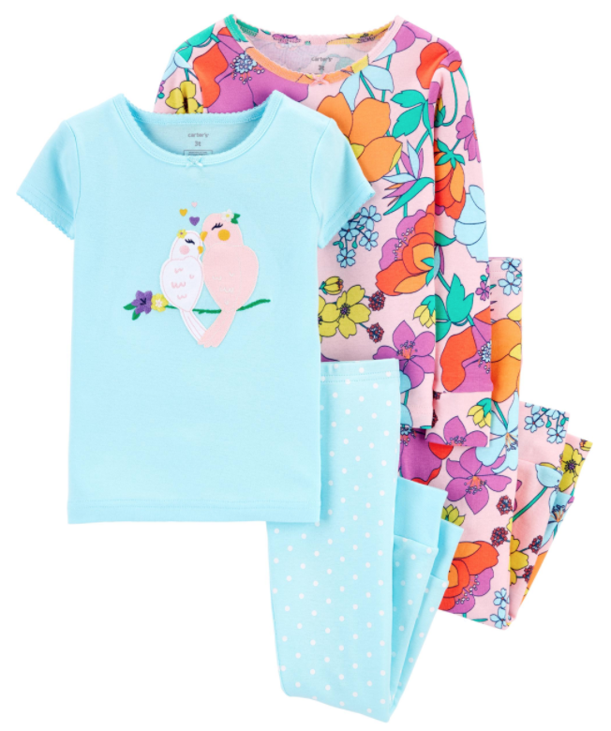

**SIZE**

**12 M**

**Características:**

* + Juego de 4 piezas compuesto por dos pijamas una de manga corta y otra de manga larga
  + Escotes acanalados
  + Cintura elástica cubierta para un ajuste cómodo

**Cuidado de las telas:**

* + Los pijamas de algodón no son resistentes al fuego. Para ayudar a mantener seguros a los niños, los pijamas de algodón siempre deben quedar bien ajustados.
  + Canalé 100% algodón
  + Importado
  + Lavable en la lavadora



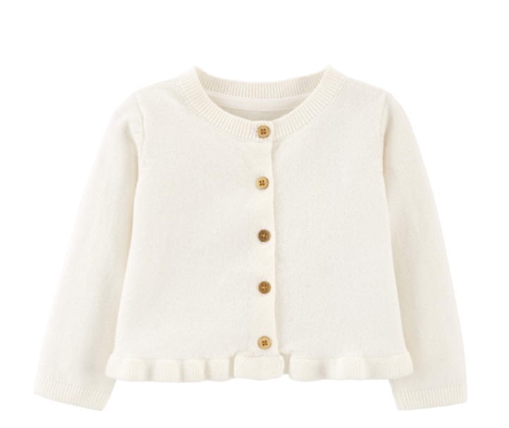



**SIZE**

**9 M**

**12 M**

**Características:**

* + Diseño frontal con botones
  + Algodón suave
  + Dobladillo con péplum

**Cuidado de las telas:**

* + 100% algodón
  + Importado
  + Lavable en la lavadora



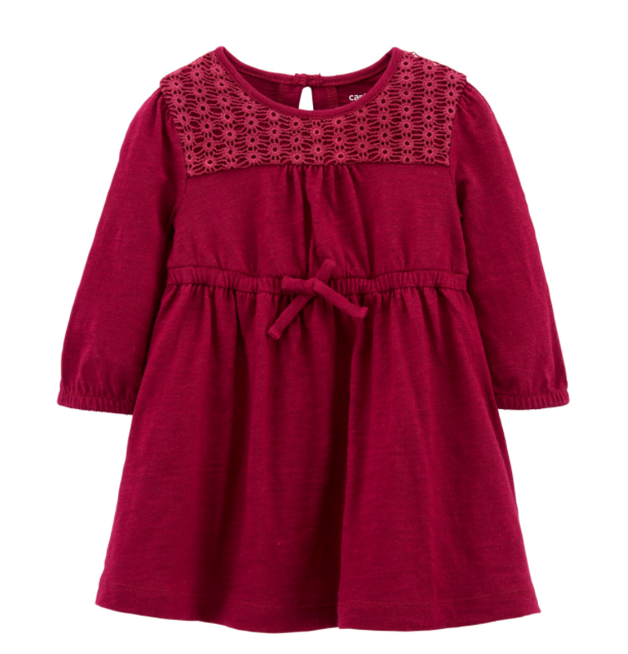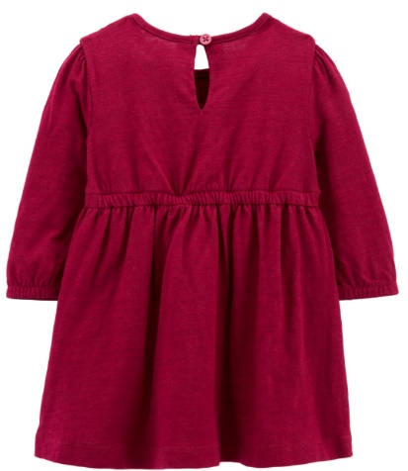

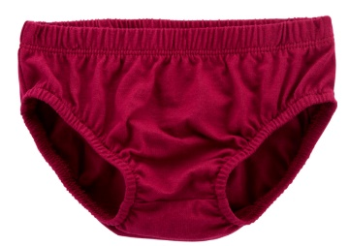

**SIZE**

**24 M**

**Características:**

* + Mangas largas
  + Cierre con botones en la espalda
  + Canesú de ganchillo
  + Cintura ceñida

**Cuidado de las telas:**

* + Jersey flameado 100% algodón
  + Importado
  + Lavable en la lavadora



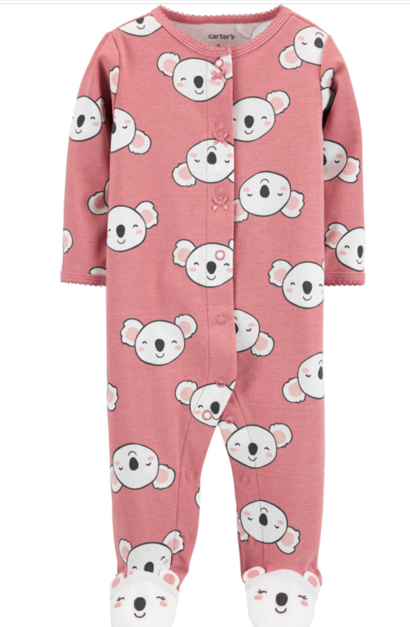

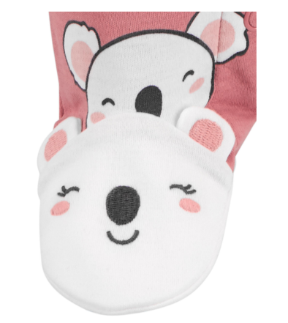

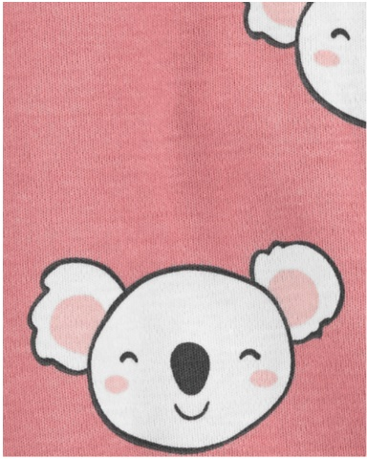

**SIZE**

**3 M**

**Características:**

* + - Se ajusta desde el tobillo hasta la barbilla
    - Los fuertes broches en el panel reforzado se mantienen al día con el desgaste, se lavan, se repiten
    - Puños de manoplas en bebés prematuros y recién nacidos
    - Footies incorporados, sin pinzas

**Cuidado de las telas:**

* + Interlock 100% algodón
  + Importado
  + Lavable en la lavadora

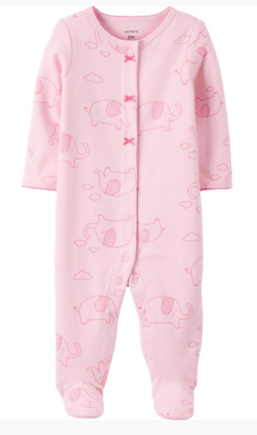

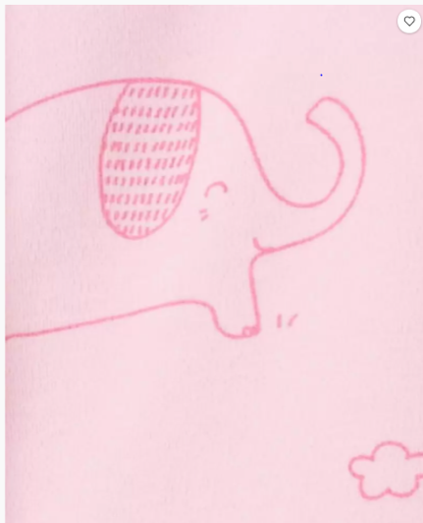

**SIZE**

**6 M**

**9 M**

**Características:**

* + - Se ajusta desde el tobillo hasta la barbilla
    - Los fuertes broches en el panel reforzado se mantienen al día con el desgaste, se lavan, se repiten
    - Puños de manoplas en bebés prematuros y recién nacidos
    - Footies incorporados, sin pinzas

**Cuidado de las telas:**

* + Interlock 100% algodón
  + Importado
  + Lavable en la lavadora

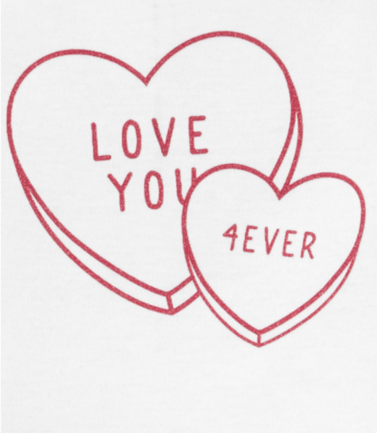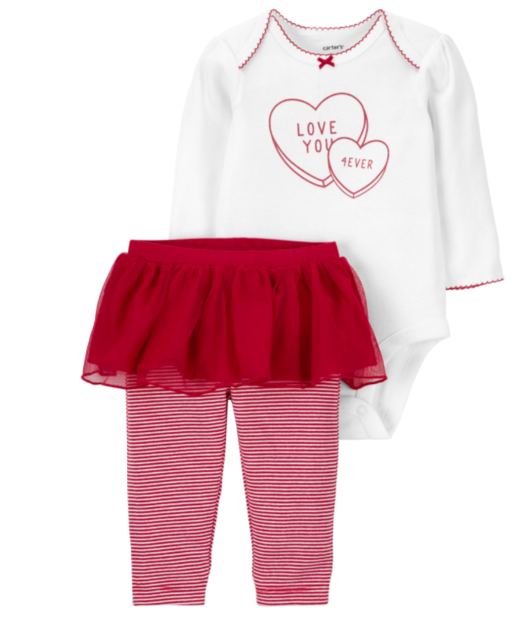

**SIZE**

**24 M**

**Características:**

* + Juego de 2 piezas
  + Mangas largas
  + Hombros superpuestos para facilitar la cabeza
  + Los broches fuertes se mantienen al día con el uso, se lavan, se repiten
  + Cintura elástica cubierta para un ajuste cómodo
  + Tutú adjunto

**Cuidado de las telas:**

* + Canalé 100% algodón
  + Tutú: tul 100% nailon
  + Importado
  + Lavable en la lavadora

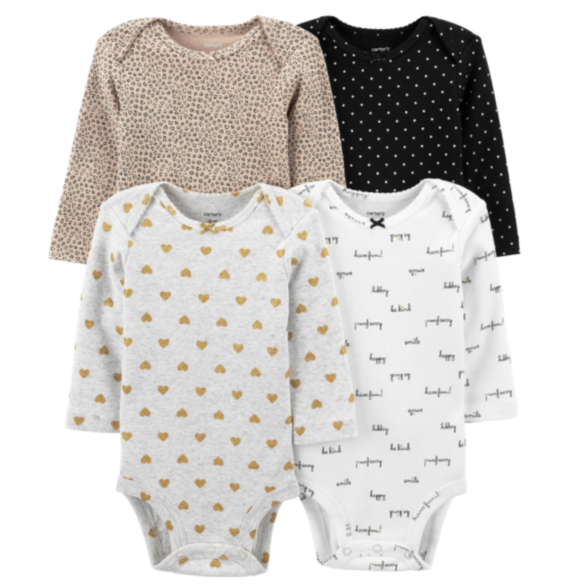

**SIZE**

**12 M**

**18 M**

**Características:**

* + Paquete de 4
  + Mangas largas
  + Hombros superpuestos para facilitar la cabeza
  + Los broches fuertes se mantienen al día con el uso, se lavan, se repiten

**Cuidado de las telas:**

* + Canalé 100% algodón
  + Importado
  + Lavable en la lavadora

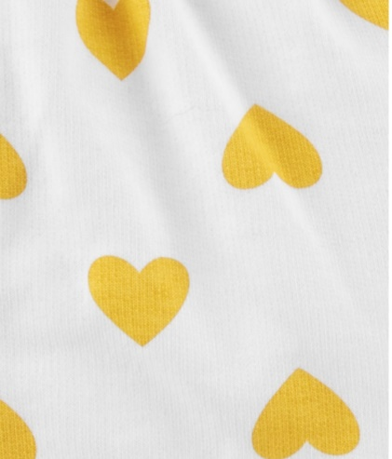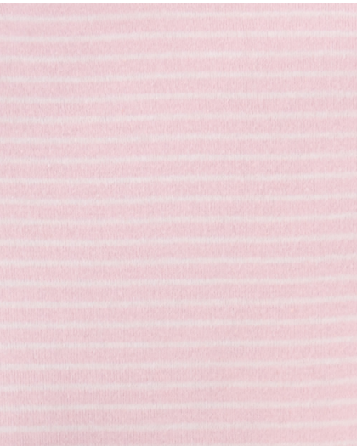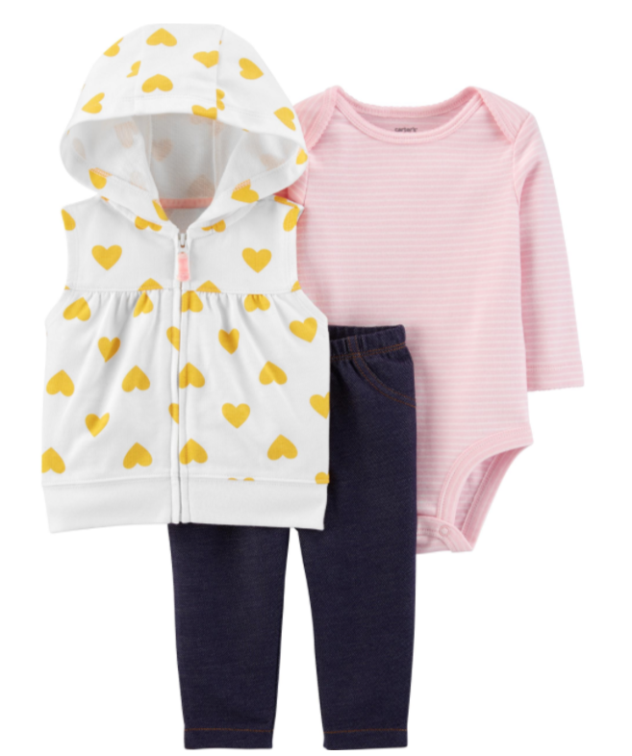

**SIZE**

**6 M**

**Características:**

* + Juego de 3 piezas
  + Diseño con cremallera frontal
  + Mangas largas
  + Los broches fuertes se mantienen al día con el uso, se lavan, se repiten
  + Cintura elástica cubierta para un ajuste cómodo

**Cuidado de las telas:**

* + Chaleco rojo: punto doble acolchado 74% algodón, 26% poliéster
  + Chaleco corazón: felpa francesa 100% algodón
  + Body: canalé 100% algodón
  + Pantalones: denim de punto 72% algodón, 26% poliéster, 2% elastano
  + Importado
  + Lavable en la lavadora

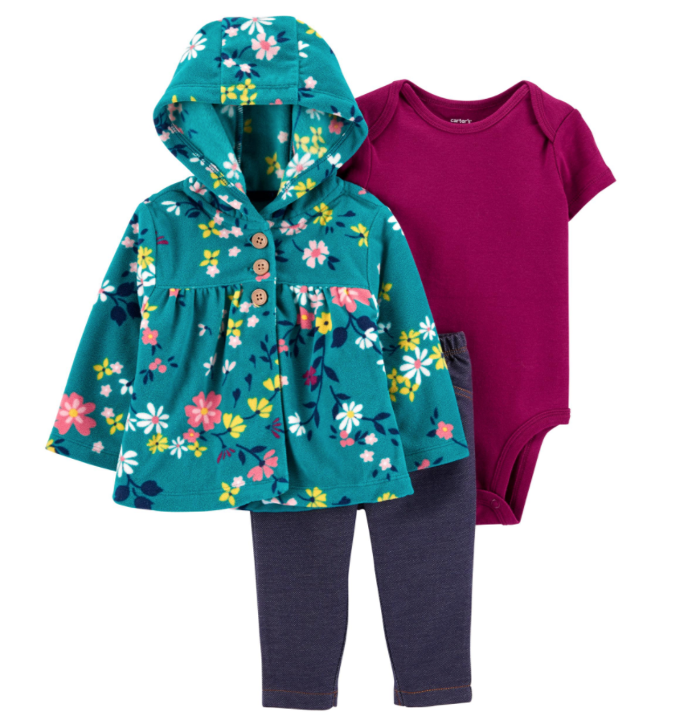

**SIZE**

**6 M**

**Características:**

* + Juego de 3 piezas
  + Diseño frontal con botones
  + Mangas cortas
  + Hombros superpuestos para facilitar la cabeza
  + Los broches fuertes se mantienen al día con el uso, se lavan, se repiten
  + Cintura elástica cubierta para un ajuste cómodo
  + Denim de punto

**Cuidado de las telas:**

* + Cárdigan: microfibra 100% poliéster
  + Body: canalé 100% algodón
  + Pantalones: denim de punto 72% algodón, 26% poliéster, 2% elastano
  + Importado
  + Lavable en la lavadora

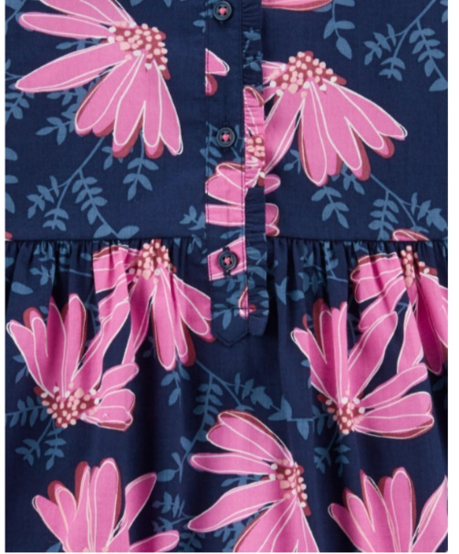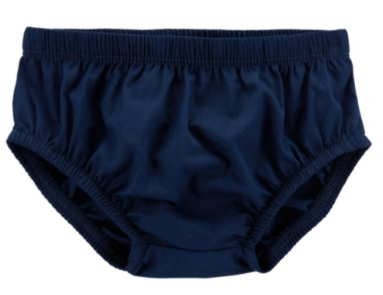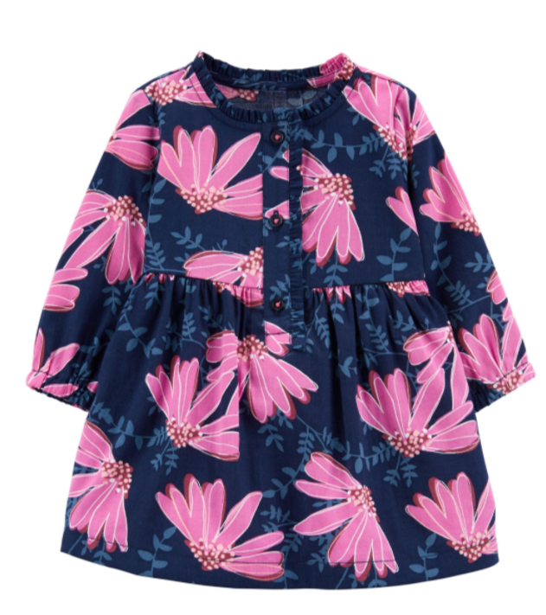

**SIZE**

**12 M**

**24 M**

**Características:**

* + Mangas largas
  + Tapeta frontal con botones
  + Prelavado para suavidad
  + Estampado floral en toda la prenda

**Cuidado de las telas:**

* + 62% algodón, 38% viscosa satén
  + Importado
  + Lavable en la lavadora

**ENVIO GRATIS A TODO EL PERÚ**

|  |  |
| --- | --- |
| * Aplica para compras mayores a S/ 200. * Aplica para productos de nuestro catálogo. * Los envíos a Provincia son con Olva Courier, previo depósito del total a pagar |  |

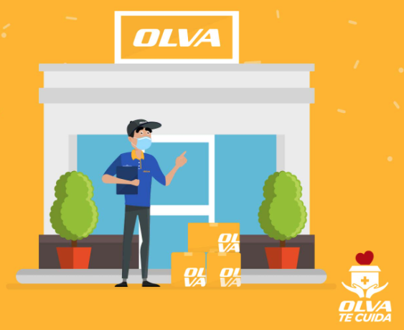

* Los envíos a Lima Metropolitana y Callao se hacen por delivery, previo depósito de su tarifa.

